Об итогах муниципального этапа смотра-конкурса групповых комнат дошкольных образовательных организаций Большемурашкинского района

В соответствии с планом работы управления образования администрации Большемурашкинского района на 2014-2015 учебный год, в целях активизации дошкольных образовательных учреждений по совершенствованию развивающей среды групповых комнат, выявления и распространения инновационного опыта работы педагогов детского сада, творческих идей и находок в оформлении и оснащении групп, создания в ДОУ благоприятных условий для умственного, психического, физического, нравственного и эстетического развития каждого ребенка с 18 ноября 2014г. по 15 декабря 2014 года проходил муниципальный этап смотра- конкурса групповых комнат дошкольных образовательных организаций, в котором участвовали представители 8–и дошкольных образовательных учреждений нашего района.
Итоги конкурса:
- 1 место в муниципальном этапе смотра- конкурса групповых комнат дошкольных образовательных организаций заняла :
- Дашаева Г.И.- воспитатель МКДОУ детского сада «Родничок».
2. Объявлены призёрами муниципального этапа смотра- конкурса групповых комнат дошкольных образовательных организаций следующие педагогические работники:
2 место:
- Скворцова Н.В. - воспитатель МБДОУ детского сада №10 "Солнышко "
- Данилова Т.Е., Никитина Н.Н.- воспитатели МБДОУ детского сада "Росинка".
3 место:
- Мальянова Н.А., Хазова Л.Р. - воспитатели МКДОУ детского сада «Рябинка» .
2. Награждены благодарственными письмами управления образования администрации Большемурашкинского района следующие участники конкурса:
- Чуркина Ю.А., Савельева Н.В.- воспитатели МБДОУ детского сада «Росинка »;
- Кочуева Е.Н.- воспитатель МБДОУ детского сада №4 «Светлячок» ;
- Махова Т.В., Яшкова Л.А.- воспитатели МБДОУ детского сада № 4 «Светлячок» ;
- Напылова М.А.- воспитатель МБДОУ детского сада №10 «Солнышко» ;
- Лебедева М.А.- воспитатель МБДОУ детского сада «Росинка»;
- Ладина Ю.В.- воспитатель МБДОУ детского сада №12 «Ягодка» ;
- Дерягина Н.Л.- воспитатель МКДОУ детского сада №3 «Березка» ;
- Толстова Т.И. - воспитатель МБДОУ детского сада №12 «Ягодка» ;
- Зотова Э.А.- воспитателя МКДОУ детского сада №3 «Березка» .

Фото с конкурса:
МКДОУ детский сад «Родничок» (1 место)
Воспитатель разновозрастной группы Дашаева Г.И.
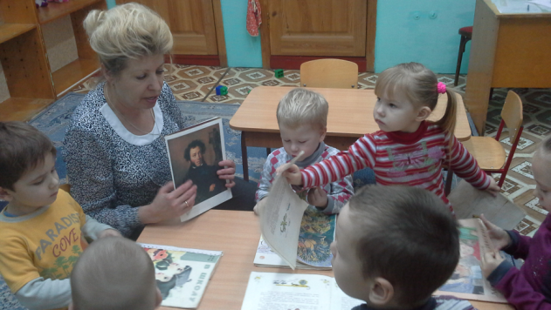

Центр физической культуры

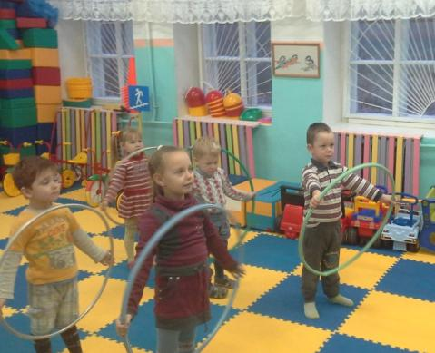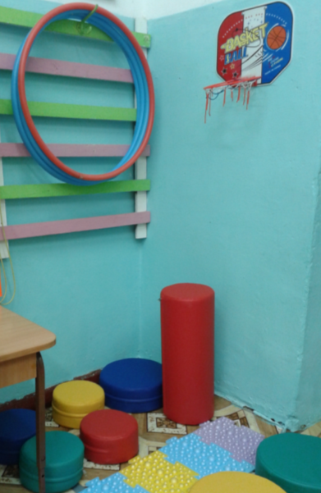
Центр Изобразительного искусства

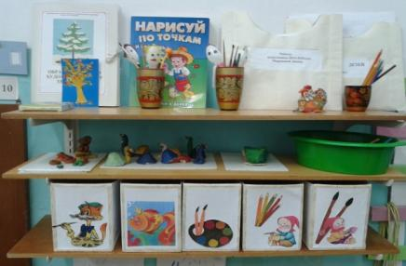

МБДОУ детский сад «Росинка (2 место)
Воспитатель средней группы Данилова Т.Е. и Никитина Н.Н.

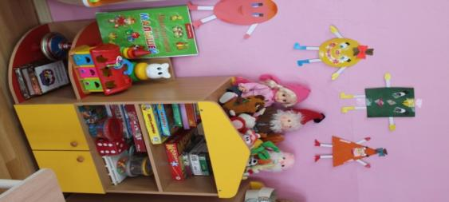 Уголок математики и
настольно-печатных игр

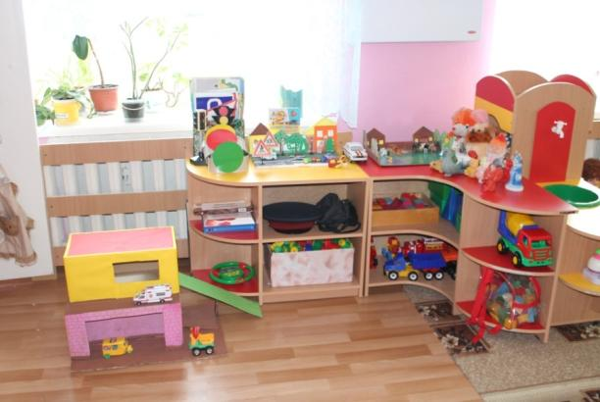
Игровой уголок

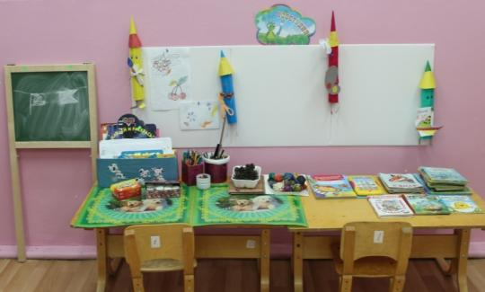 Изобразительная деятельность

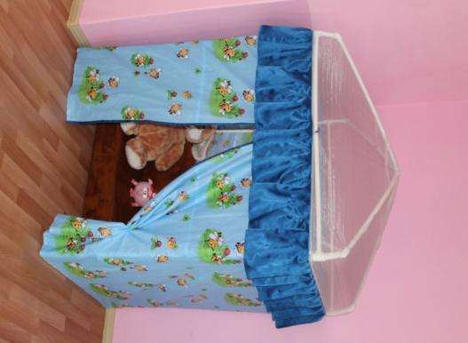 Уголок уединения

МБДОУ детский сад №10 «Солнышко»
Воспитатель средней группы Скворцова Н.В. (2 место)

Центр сюжетно- игровых игр
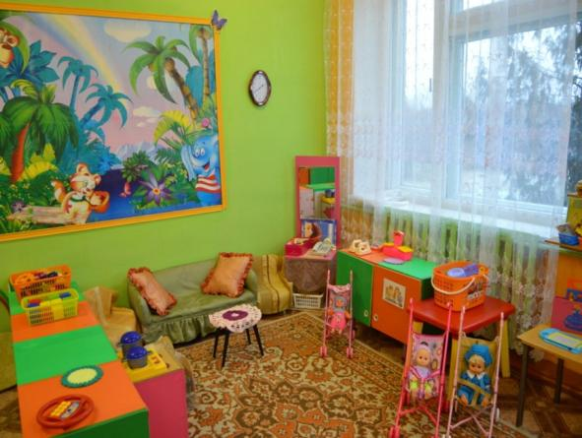

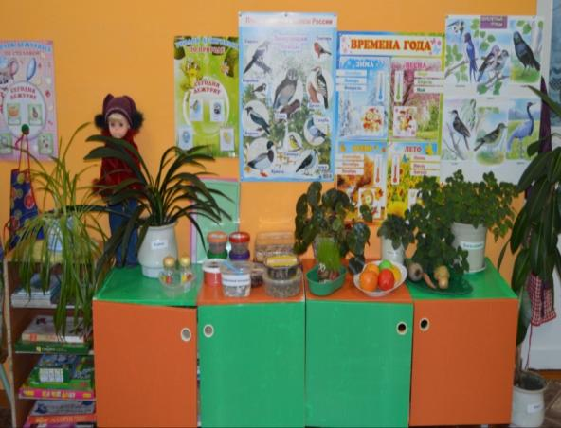

Центр «Природы. Опытов и экспериментов»

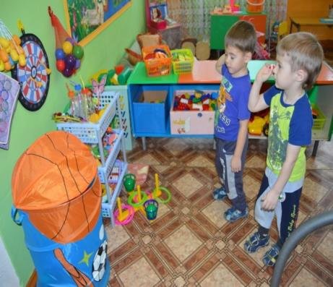 «Спортивный уголок»

МКДОУ детский сад «Рябинка»
Воспитатели разновозрастной группы Мальянова Н.А., Хазова Л.Р. (3место)

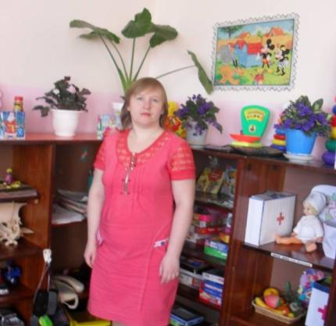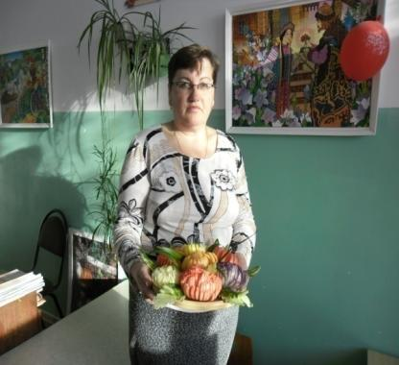

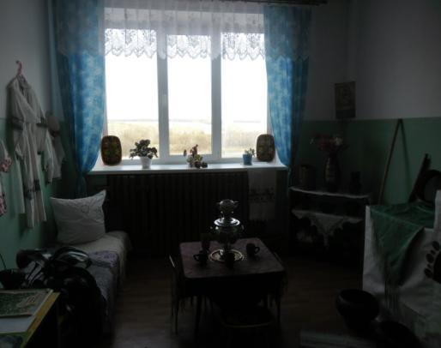

Социальный проект «Русская изба»

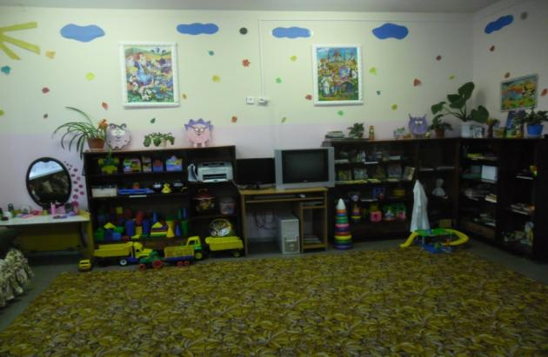 Игровые зоны

